附件1

“多合一”场所消防整治镇（街道）责任人名单

镇、街道 | 负责人 | 电 话
路口镇 | 卢正义 | 18473061515
陆城镇 | 方 松 | 15717302012
云溪街道 | 田正良 | 13974038368
长岭街道 | 丁志猛 | 13907307275
松杨湖街道 | 张 云 | 13786031398

注：如因人事调整，分管人员发生变动的，由接任分管安全工作的负责人负责。

附件2

关于开展“多合一”场所消防安全
专项整治的公告

2021年1月27日，湘西州永顺县灵溪镇不二门路150号门面发生火灾，造成6人死亡3人受伤。近年来，类似“多合一”场所亡人火灾易发多发，暴露出住宿和非住宿部分防火分隔不到位、住宿部分未设置独立的疏散通道、防盗网上未开设逃生窗口、不安全用火用电等突出问题。为深刻吸取火灾事故教训，举一反三加强类似场所消防安全工作，省安全生产委员会办公室决定开展为期两年的“多合一”场所消防安全专项整治，有关要求公告如下：
一、下列建筑内严禁设置“多合一”场所：
（一）有甲、乙类火灾危险性的生产、储存、经营的建筑。
（二）厂房和仓库。
（三）文物建筑。
（四）地下建筑。
对违反者，依法依规清离住人或者停止生产、经营、仓储活动。
二、“以店为宅”类场所（指在门店内设置居住场所，用于生火做饭、住宿等居家生活），应满足以下条件：
（一）【严控住人】门店内不应设置居住场所。确需在夜间留守看店的，不得超过2人，不应在夹层或阁楼内留宿，禁止明火祭祀和使用明火做饭等居家生活活动。
（二）【逃生出口】住宿部位应靠外墙设置，并设置不少于1个直通室外可供人员逃生的门窗，紧急情况下能从内部易于打开；当店门为卷闸门时，应在卷闸门上开设供人员逃生的平开门。
（三）【火灾报警】设置独立式火灾探测报警器，鼓励设置联网型点式火灾报警器或火灾自动报警系统。
（四）【灭火逃生器具】至少配备2具4公斤 ABC类干粉灭火器；留守看店人员每人配备1具火灾逃生面具，配备逃生手电。
三、“前店后宅”类场所（指住宿与门店连通且设置在同一平面空间），应满足以下条件：
（一）【严控住人】门店如有人员留守看店，应满足“以店为宅”类场所整治的全部要求。
（二）【防火分隔】住宅与门店之间应采用耐火极限不低于2小时的防火隔墙分隔，墙上不应设置门、窗、洞口。确需设置时，应采用常闭式乙级防火门窗。
（三）【疏散逃生】住宅应设置独立的疏散设施。确有困难时，住宅部分应开设不少于1个可供人员逃生的窗口，紧急情况下能从内部易于打开。
（四）【火灾报警】住宅与门店应分别设置独立式火灾探测报警器，鼓励设置联网型点式火灾报警器或火灾自动报警系统。
（五）【灭火逃生器具】门店至少配备2具4公斤 ABC类干粉灭火器；住宅配备逃生手电，每人配备1具火灾逃生面具。
四、“下店上宅”类场所（指下部为门店上部为住宅，且住宅与门店之间相互连通，没有进行完整的防火分隔），应满足以下条件：
（一）【严控住人】门店如有人员留守看店，应满足“以店为宅”类场所整治的全部要求。
（二）【防火分隔】住宅与门店之间应采用耐火极限不低于2小时的防火隔墙和耐火极限不低于1.5小时的楼板完全分隔。
（三）【独立疏散】住宅疏散楼梯在首层应不经过门店直通室外，在顶层宜直接通向平屋顶、设置排烟口；有条件的，可利用相邻建筑设置逃生通道；楼梯间内除开设住户门和靠外墙的采光窗外，不得设置其他门、窗、洞口。
（四）【逃生出口】住宅每户应开设不少于1个可供人员逃生的窗口，紧急情况下能从内部易于打开。
（五）【火灾报警和灭火】门店应设置独立式火灾探测报警器，鼓励设置联网型点式火灾报警器或火灾自动报警系统，至少配备2具4公斤 ABC类干粉灭火器。
【特例情况】确有困难，满足上述除第三条以外的全部条件，且建筑内住宿人员仅为居民一家人，住宅部分与门店采用防火隔墙及常闭式乙级防火门进行分隔的，住宅楼梯间可经过门店直通室外。但住宿部分应设置火灾探测报警器，配备逃生绳和逃生手电，住宿人员每人配备1具火灾逃生面具。
门店上层为宾馆酒店等人员住宿场所的，应当满足相关国家技术规范要求，并参考“下店上宅”类场所进行整治。
五、其他的“多合一”场所（除上述已经列举以外的，其他住宿与生存、储存、经营等一种或几种用途混合设置在同一联通空间内的场所），应满足《建筑设计防火规范》《住宿与生产储存经营合用场所消防安全技术要求》（GA 703-2007）等技术标准要求。
“多合一”场所由以上一种或者多种类型组成的，每个部分均应满足上述要求。
自即日起至12月31日，各有关门店、场所对照上述整治要求认真开展自查自纠，并关注湖南消防官方微信，如实完成自查自纠登记表填报。各级安全生产委员会将依法组织排查整治，对违反消防法律法规和不落实上述整治要求的，一经发现从严查处；对发生火灾事故的，依法追究法律责任。
特此公告。

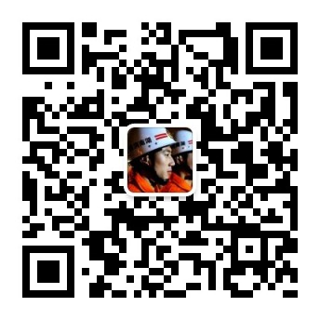

湖南省安全生产委员会办公室
2021年4月12日
附件3

多合一场所排查整治清单填报操作方法

第一步：由各镇（街道）工作人员扫码关注“湖南消防”微信公众号，进入微信公众号主页后点击右下角“多合一”专栏中的“排查整治”，即可进入多合一场所排查整治清单填报系统。
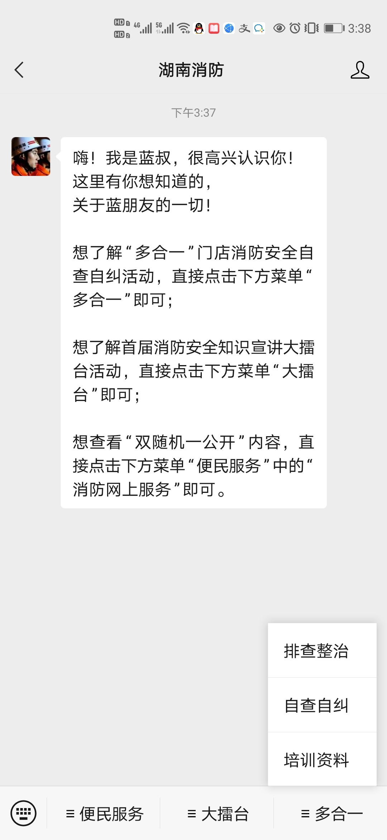
第二步：点击新用户注册，用手机号注册完成后，点击“多合一场所排查整治清单”，将排查整改情况录入平台。
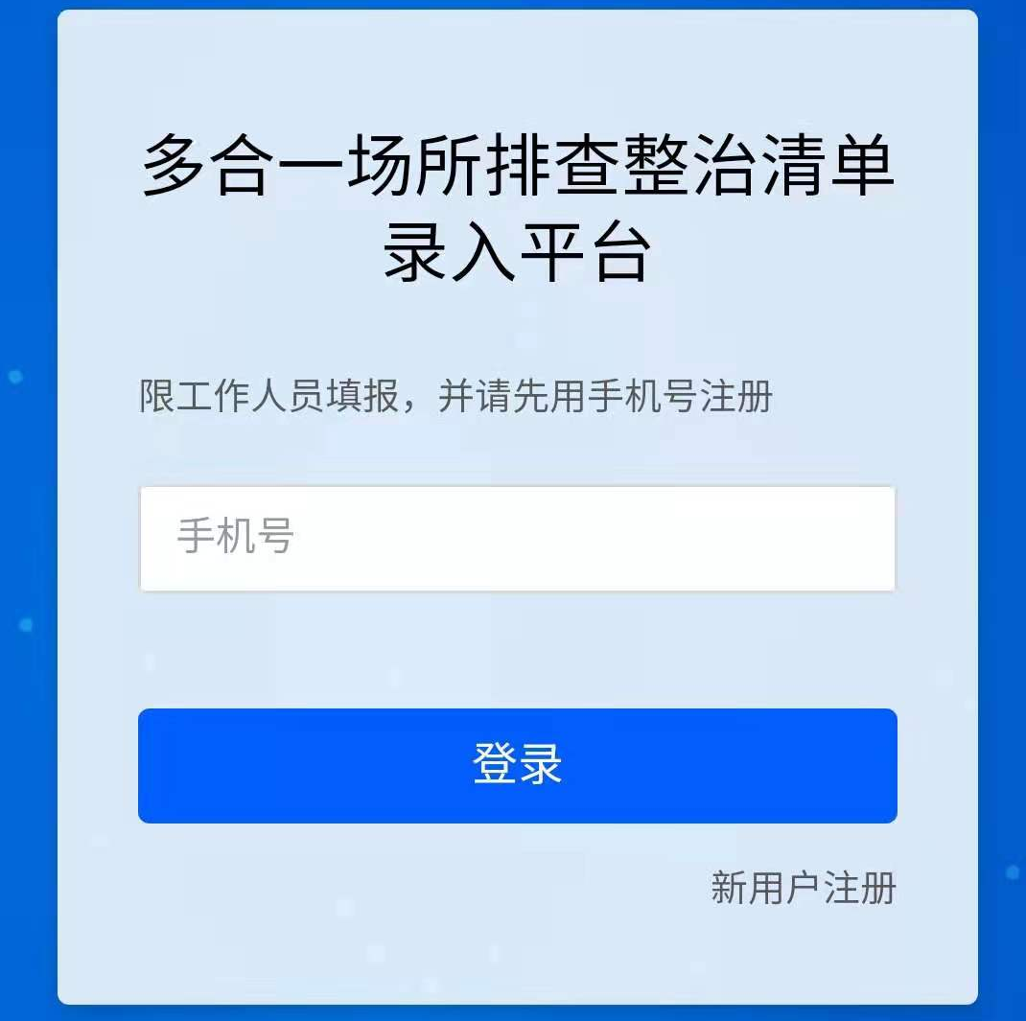
第三步，填写完一家多合一场所的情况后，再点击“已参与”，然后点击右侧的省略号，然后点击“再次参与”，即可填写下一家情况，以此类推，可重复多次录入。

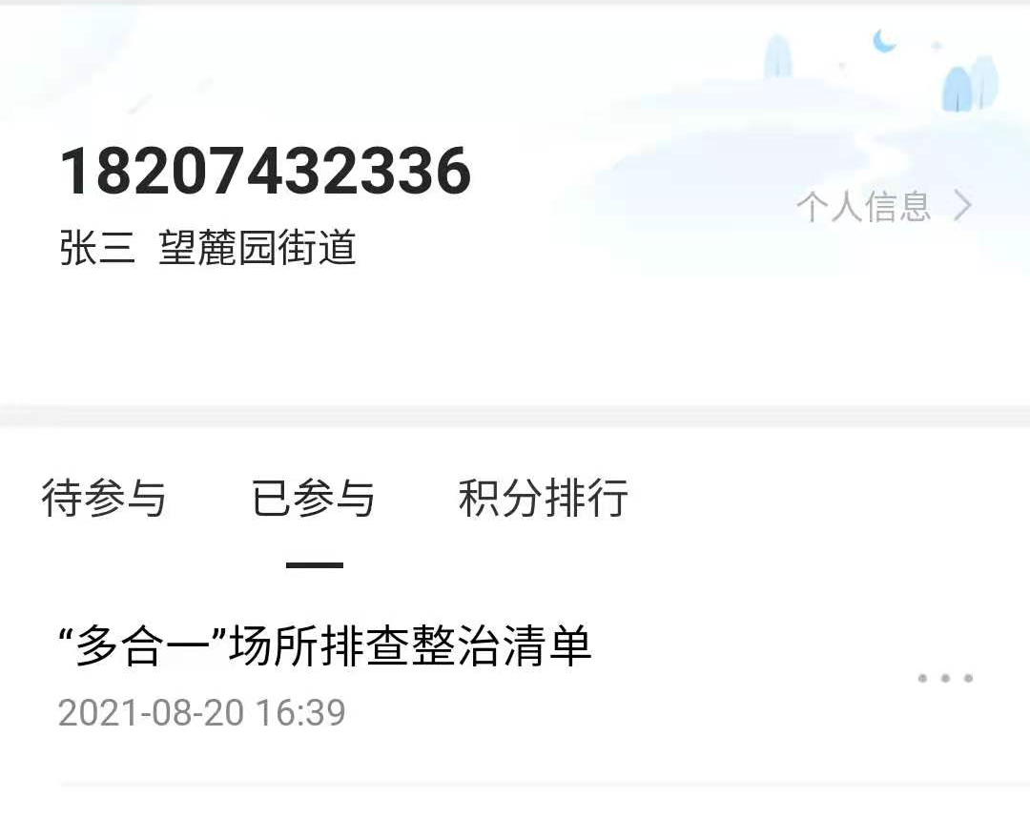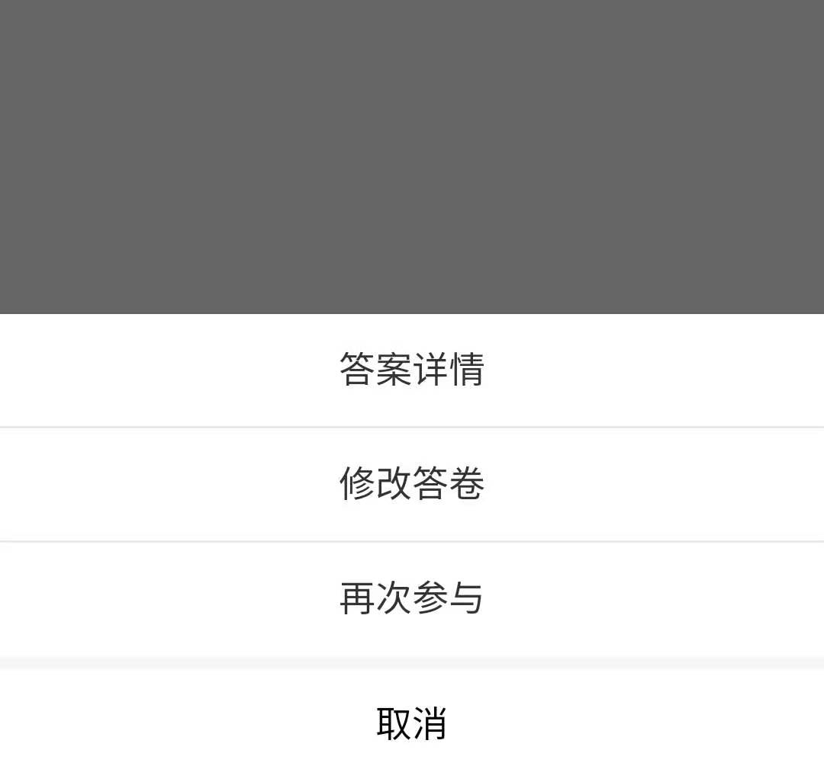
附件4

“多合一”场所消防安全承诺书

为响应“多合一”场所消防安全专项整治要求，本单位（场所）郑重作出以下承诺，自觉接受行政监管和社会各界监督。
一、对照《关于开展“多合一”场所消防安全专项整治的公告》要求，在12月31日前开展消防安全自查自纠，整改存在的隐患问题，并采取有效措施确保整改期间安全。
（一）不在门店内设置居住场所。
（二）住宿部分与门店（或其他生产、经营、仓储部分）落实防火分隔要求。
（三）住宿部分设置独立的疏散通道、设施，开辟逃生出口。
（四）根据整治要求配备火灾探测报警、灭火和逃生器具。
二、杜绝违规用火、用电、用油、用气，杜绝私拉乱接电线，杜绝在营业期间违章动火动焊，杜绝使用不合格的电取暖器，杜绝祭祀用火、使用明火做饭、取暖。
四、杜绝占用、堵塞和封闭安全出口、疏散通道和消防车通道，不设置妨碍消防车通行和火灾扑救的障碍物。
五、及时维护保养配置的消防设施和器材，确保完好有效，不损坏、挪用、拆除、停用、遮挡消防设施和器材，熟悉灭火器、逃生面具使用方法。
六、电动自行车、电动摩托车不在楼梯间、门店内停放或充电。
七、不违规生产、储存、经营易燃易爆危险化学品（包括“环保油”），不违规使用易燃可燃材料装修装饰。
（此承诺书一式两份，一份交由镇（街道）存档，一份张贴在场所醒目位置）

场所名称：
场所地址：
承诺人（经营方）签字：
联系电话：

年 月 日

附件5

隐患整改告知单

202 年 月 日， 镇（街道）工作人员对你单位进行消防安全检查，发现你单位属于：
¨①严禁设置的“多合一”场所类/¨②“以店为宅”类/¨③“前店后宅”类/¨ ④“下店上宅”类/¨⑤其它“三合一”场所。
对照省、市安全生产委员会《“多合一”场所消防安全治理要求》，发现不满足第 类“多合一”场所整治要求第 项条件。
对照《“多合一”场所消防安全承诺书》，不满足第 项承诺。
并存在如下其他消防安全违法行为和火灾隐患：
对于上述问题，责令你单位（场所）于 年 月 日前整改到位。逾期未整改的，将依法从严进行查处。
改正期间，你单位（场所）应当采取措施，确保消防安全。因履行消防工作职责不到位、安全措施不落实，导致火灾的，将依法追究法律责任。

单位（场所）负责人签字： 日期：

一式两份，一份交被检查单位（场所），一份存档。
附件6
“多合一”场所排查整治清单
镇（街道）：
序号 | 场所  名称 | 地址 | 姓名  （经营者） | 联系电话  （手机） | 场所  类型 | 住宿  人数 | 住宿与非住宿部分是否有效防火分隔 | 是否设有独立的疏散通道 | 是否开辟第二逃生通道 | 是否设有  火灾报警  设施 | 是否配备  灭火逃生器材 | 其他  问题  隐患 | 整改  措施 | 整改  结果
1 |  |  |  |  |  |  | 是/否 | 是/否 | 是/否
…
填报人及联系电话： 填报时间：

填写说明：1．场所名称：原则上与营业执照一致；
2．地址填写示例：XX县（市区）XX街道（乡镇）XX路XX号；
3．场所类型（填写数字代号）：①严禁设置“多合一”场所类，②“以店为宅”类，③“前店后宅”类，④“下店上宅”
类，⑤其他多合一场所；
4．第二逃生通道主要包括：外窗、室外楼梯、通向屋顶平台的疏散楼梯、利用相邻建筑设置的疏散通道等；
5．灭火和逃生器材主要包括：灭火器、火灾逃生面具、逃生绳、逃生手电等；
6．此表格（电子版）报区百日攻坚专项行动工作办公室。

